Cấy ghép não biến chữ viết tay tưởng tượng thành văn bản trên màn hình
Nguồn: F. WILLETT ET AL, NATURE 2021, ERIKA WOODRUM
https://www.sciencenews.org/article/brain-implants-translate-handwriting-text
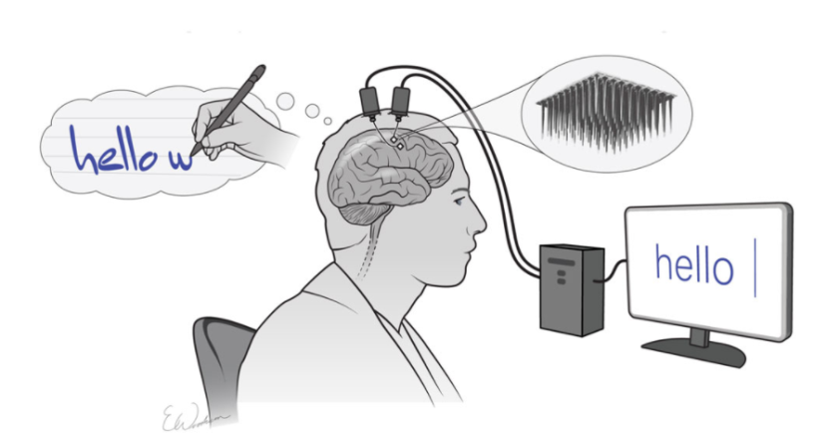
Một người đàn ông được cấy điện cực vào não đã tưởng tượng ra việc viết bằng bút trên giấy và nhìn thấy dòng chữ đó xuất hiện trên màn hình.
Các điện cực trong não của một người đàn ông bị liệt đã biến chữ viết tay tưởng tượng của anh ta thành những từ được gõ trên màn hình. Bản dịch từ não sang văn bản cuối cùng có thể chỉ ra những cách giúp những người khuyết tật như bại liệt giao tiếp chỉ bằng suy nghĩ của họ.
Một người đàn ông 65 tuổi được cấy hai lưới điện cực nhỏ trên bề mặt não của mình. Các điện cực đọc hoạt động điện trong phần não điều khiển các chuyển động của bàn tay và ngón tay. Mặc dù người đàn ông bị liệt từ cổ trở xuống, nhưng anh ta tưởng tượng sẽ viết những chữ cái một cách nhẹ nhàng bằng tay. Với một thuật toán, các nhà nghiên cứu sau đó tìm ra các mẫu thần kinh đi kèm với mỗi chữ cái được tưởng tượng và chuyển các mẫu đó thành văn bản trên màn hình.
Krishna Shenoy, một nhà nghiên cứu của Viện Y khoa Howard Hughes tại Đại học Stanford, và các đồng nghiệp cho biết ngày 12 tháng 5 trên tạp chí Nature, người tham gia đã tạo ra 90 ký tự hoặc 15 từ mỗi phút. Tốc độ đó nhanh ngang với tốc độ đánh máy trung bình của những người ở độ tuổi xung quanh người tham gia trên điện thoại thông minh.
Hệ thống suy nghĩ thành văn bản đã hoạt động rất lâu sau chấn thương. “Điều ngạc nhiên lớn là nhiều năm sau chấn thương tủy sống, nơi bạn không thể sử dụng bàn tay hoặc ngón tay của mình, chúng tôi vẫn có thể nghe thấy hoạt động điện đó”. Shenoy nói.
Giao tiếp dựa trên tư tưởng vẫn đang ở giai đoạn đầu. Shenoy nói: “Cần có nghiên cứu với nhiều tình nguyện viên hơn, nhưng có rất ít nghi ngờ rằng điều này sẽ hoạt động trở lại ở những người khác”. Các nhà nghiên cứu dự định thử nghiệm hệ thống này với một người bị mất cả khả năng di chuyển và nói.

